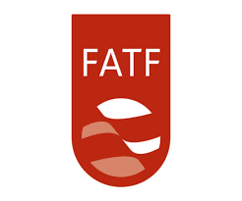
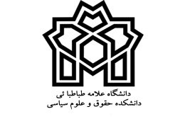
معاونت پژوهشی دانشکده حقوق و علوم سیاسی با همکاری گروه حقوق خصوصی و اقتصادی دانشگاه علامه طباطبائی برگزار می نماید

نشست کمک دانشگاه به حل مشکلات کشور
با عنوان
ابعاد حقوقی و اقتصادی همکاری با گروه ویژه اقدام مالی( FATF)
مسئول نشست: آقای دکتر غلام نبی فیضی چکاب
با حضور
آقای دکتر محمدرضا ضیایی بیگدلی عضو هیأت علمی دانشگاه علامه طباطبائی
آقای دکتر حسین قضاوی معاون امور بانک و بیمه وزارت اقتصاد و دارایی
آقای دکتر مصطفی کواکبیان عضو هیأت علمی و عضو کمیسیون امنیت ملی مجلس
آقای دکتر ساسان شاه ویسی رئیس مؤسسه اندیشه و تدبیر انقلاب اسلامی
زمان: یکشنبه- 23 آبانماه 1395 – ساعت 8 الی 12
مکان: دانشگاه علامه طباطبائی- دانشکده حقوق و علوم سیاسی – سالن شهید بهشتی

